Název a číslo materiálu
VY_22_INOVACE_02-49
Jobs and persons – Is it? (rozliš ano, ne)

Ročník: | 4. ročník
Vzdělávací oblast: | Jazyk a jazyková komunikace
Vzdělávací obor: | Anglický jazyk
Tematický okruh: | Základní slovní zásoba -rozšíření
Téma: | Jobs and persons- druhy zaměstnání – rozliš ano, ne
Jméno autora: | Miloslava Boháčová
Vytvořeno dne: | 1. 4. 2011
Metodický popis,  (anotace): | Kladné nebo záporné rozlišení obrázku Is it? - yes, no  Upevnění slovní zásoby

Způsob využití

Pracovní list slouží pro upevnění vizuální podoby slova.
Děti doplňují písmena prvních nejjednodušších angl. slov.
Další využití:
- najdi slova začínající na stejné písmeno,
- diktát barev – colour the monster green,
- vybarvi obrázky, které spolu mohou souviset:
- mum and baby
- king and queen
- Santa – angel - devil

Byly použity obrázky ze šablony VY_ 22_INOVACE_02-47

Použité zdroje
GRAHAM, Carolyn. Longmam Children’s PictureDictionary.2003. (s.l.): Pearson Education North Asia Limited, 2003. 160 s. ISBN 6920052331, SEVT kód 22947305
KROJZLOVÁ, PeadDr. Hana.Prvouka : Pracovní listy pro 1.roč ZŠ. 1993.Praha:, 1993. 16 s. ISBN 80-7168-078-8.
ZAHÁLKOVÁ, Marie. Angličtina pro nejmenší, SNP, Praha: 2001.80 s. Dostupné z www: snp.cz ISBN 80-7235-064-1.
Vlastní obrázky
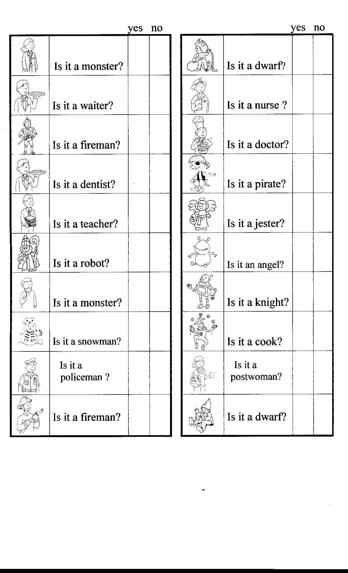
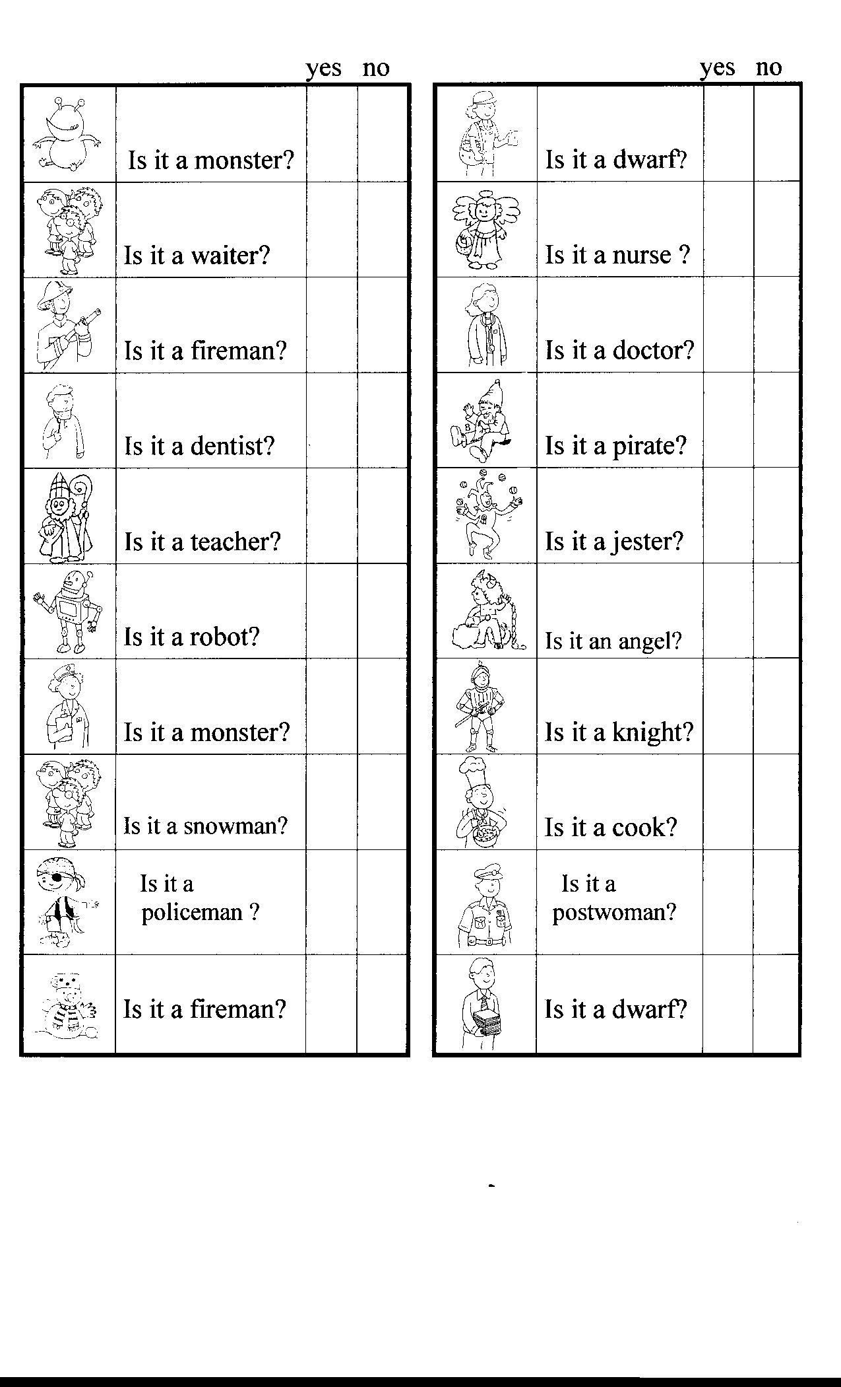

Seznam slov k listu Persons 2.

1. snowman sněhulák 11. dentist dentista
2. dwarf trpaslík 12. cook kuchař
3. knight rytíř 13. waiter číšník
4. pirate pirát 14. fireman požárník
5. monster obluda 15. teacher učitel
6. robot robot 16. doctor doktor
7. angel anděl 17. nurse ošetřovatelka
8. devil čert 18. policeman
9. Santa Santa policista
10. children děti 19. postwoman
poštovní
doručovatelka
20. jester šašek

